**МИНИСТЕРСТВО ЦИФРОВОГО РАЗВИТИЯ, СВЯЗИ И МАССОВЫХ КОММУНИКАЦИЙ РОССИЙСКОЙ ФЕДЕРАЦИИ**

**ФЕДЕРАЛЬНОЕ ГОСУДАРСТВЕННОЕ БЮДЖЕТНОЕ ОБРАЗОВАТЕЛЬНОЕ УЧРЕЖДЕНИЕ ВЫСШЕГО ОБРАЗОВАНИЯ**

**«САНКТ-ПЕТЕРБУРГСКИЙ ГОСУДАРСТВЕННЫЙ УНИВЕРСИТЕТ ТЕЛЕКОММУНИКАЦИЙ ИМ. ПРОФ. М.А. БОНЧ-БРУЕВИЧА»**

**(СПбГУТ)**

Факультет инфокоммуникационных сетей и систем (ИКСС)

Лабораторная работа №2

по курсу

«Проектирование и архитектура программных систем»

темы

«Диаграмма Варнье-Орра. Схема HIPO. Синтаксическая диаграмма. Таблица принятия решения.»

Группа: ИКПИ-14

Выполнил студент: Хохлов Т. В.

Принял преподаватель: Смирнов К.А.

Место для подписи _____________

Санкт-Петербург

2023 г.

**Название проекта**: *«Разработка программного обеспечения анализа показателей безопасности технических процессов на основе имитационного моделирования»*

**Цель проекта**: Создание программного обеспечения, которое будет моделировать технические процессы для оценки их безопасности. Программа должна выявлять потенциальные риски и помогать инженерам и техническим специалистам предотвращать аварийные ситуации на основе анализа симулированных данных.

**Схема Несси-Шнейдермана**

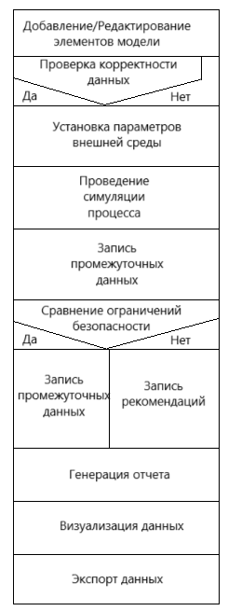

**Выводы**

В ходе проведенной лабораторной работы я получил знания о структуре и построении схем Несси-Шнейдермана.